РАБОЧАЯ ТЕТРАДЬ

учени____ 4 класса _______
основной школы № 279
г. Гаджиево
__________________________
__________________________

2012-2013 уч.г.

Составители:
Творческая группа учителей начальных классов МБОУ ООШ № 279 имени Героя Советского Союза контр-адмирала Лунина Н.А. в составе:
- Кунделева Оксана Евгеньевна, учитель высшей категории; 209-345-303
- Романова Лариса Викторовна, учитель высшей категории; 101-300-233
- Фролова Ольга Николаевна, учитель I категории. 207-423-536

При составлении рабочей тетради использованы материалы:

- Материалы к РАБОЧЕЙ ТЕТРАДИ (Модуль «Основы светской этики»)
Составитель: Филимонова Г.П., учитель истории и обществознания МОУ ООШ №7
города Красноуфимска Свердловской области
- РАБОЧАЯ ТЕТРАДЬ (Модуль «Основы светской этики»)
Составители: Ветошкина И. Б., учитель начальных классов, МОУ СОШ № 5 с углубленным изучением предметов: русского языка, математики города Первоуральска;
Кузнецова М. В., учитель начальных классов, МОУ СОШ № 5 с углубленным изучением предметов: русского языка, математики города Первоуральска
- Ресурсы сети Интернет.

ПОЯСНИТЕЛЬНАЯ ЗАПИСКА.

Рабочая тетрадь адресована учащимся 4 классов, изучающих курс «Основы религиозных культур и светской этики» в рамках модуля «Основы светской этики».
В представляемую рабочую тетрадь включены различные типы учебных заданий: кроссворды, схемы, таблицы, тексты с пропусками, тексты (притчи, стихи, рассказы) для осмысления и др. Тетрадь содержит различные, в т.ч. творческие и исследовательские работы, проверяет уровень усвоения материала, расширяет кругозор, развивает внимание, логику и речь обучающихся на основе деятельностного подхода. Способствует организации самостоятельной работы, работы в группах и фронтальной работы на уроке.
Рабочая тетрадь разработана в соответствии с планированием учебных занятий по учебному пособию «Основы светской этики» по материалам учебника и дополнительными материалами из опыта работы. Задания в рабочей тетради расположены в соответствии тематическим планированием кура.

Урок 1. Россия – наша Родина.
Задание 1. Заполни пропуски в предложениях.
Мы живём в замечательной стране, имя которой – ___________________________________ .
Мы с любовью называем нашу страну ______________________ , потому что родились и живём в ней.
Основной закон нашего государства – _________________________ .
Столица России – город __________________________ .
Глава нашего государства – ______________________ , в настоящее время этот пост занимает ___________________________________________________.
Государственные символы России – это ________________, ______________, _____________.
Задание 2. Ответь на вопросы о государственных символах России.
Герб России   | Назови элементы государственного герба Российской Федерации:  ________________________________________________________________________________________________________________________________________________________________________________________
Флаг России   | Что, по твоему, символизируют цвета российского флага?  белый цвет — _________________________________  синий цвет — _________________________________  красный цвет — _______________________________
Гимн России  Россия - священная наша держава,  Россия - любимая наша страна.  Могучая воля, великая слава -  Твое достоянье на все времена!  Припев:  Славься, Отечество наше свободное,  Братских народов союз вековой,  Предками данная мудрость народная!  Славься, страна! Мы гордимся тобой!  От южных морей до полярного края  Раскинулись наши леса и поля.  Одна ты на свете! Одна ты такая -  Хранимая Богом родная земля!  Припев.  Широкий простор для мечты и для жизни  Грядущие нам открывают года.  Нам силу дает наша верность Отчизне.  Так было, так есть и так будет всегда! | Кто авторы музыки и текста гимна России.  Музыка - _____________________________________  Текст - ______________________________________  Подчеркни в тексте гимна слова, которые характеризуют нашу Родину.  Какие чувства ты испытываешь, когда исполняется гимн России?  ______________________________________________________________________________________________________________________________________________________
Задание 3. Кроссворд. (Реши вместе с родителями)
 |  |  |  |  |  |  | 1. | Р
 |  |  |  | 2. |  |  |  | О
 |  |  |  | 3. |  |  |  | С
 |  |  |  |  | 4. |  |  | С
 |  |  | 5. |  |  |  |  | И
6. |  |  |  |  |  |  |  | Я

- Всенародное голосование.
- Власть народа.
- Основной закон государства?
- Столица России.
- Первый президент России.
- Одна из ветвей власти России.
Задание 4. Есть у России символы официальные, государственные: герб, флаг, гимн. Обсуди с родителями, что ещё может быть символом нашей великой Родины?
(природный объект, город, сооружение, человек, литературный герой, песня, предмет, растение, животное и т.д.)
Нарисуй такой символ России

Кратко объясни свой выбор. _________________________________________________________________________________________________________________________________________________________________________________________________________________________________________________________________________________________________________________________________________________________________________________________________________________________________________
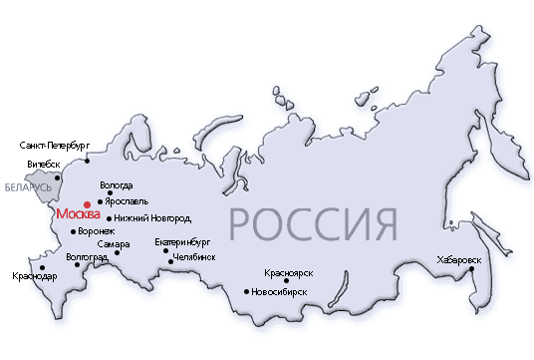
Задание 5. Перед тобой карта России. Отметь флажком место, где ты живёшь.
Если долго-долго-долго
В самолёте нам лететь
Если долго-долго-долго
На Россию нам глядеть
То увидим мы тогда
И леса, и города
Океанские просторы,
Ленты рек, озёра, горы…
Мы увидим даль без края
Тундру, где звенит весна
И поймёшь тогда, какая
Наша Родина большая
Необъятная страна…

Задание 6. Соотнеси названия географических объектов и имена собственные
озеро
река
горы
море
океан
остров
равнина
Азовское
Северный Ледовитый
Урал
Западно-Сибирская
Тобол
Сахалин
Ладожское

Задание 7. Заполни таблицу «На карте России». Попроси о помощи своих родителей, воспользуйся физической картой России.
На карте России
Города | Реки | Озёра | Горы | Моря

Задание 8. Назови известных тебе людей, изображенных на портретах. Что ты о них знаешь?

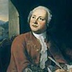 | 
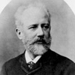 | 
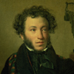 | 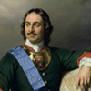

Задание 9. В нашей стране проживают люди более ста национальностей. У каждого народа свой язык и культура. Это большая ценность. Люди каких национальностей живут в твоём крае? Запиши _____________________________________________________________________________ ______________________________________________________________________________________________________________________________________________________________________________________________________________________________________________________________
Задание 10. Совместно с родителями назови те традиции, которые существуют в твоей семье и запиши некоторые из них _____________________________________________________ ____________________________________________________________________________________ ______________________________________________________________________________________________________________________________________________________________________________________________________________________________________________________________
Задание 11. Узнай, какие ценности лежат в основе этих традиций, запиши _____________ ___________________________________________________________________________________________________________________________________________________________________________________________________________________________________________________________________________________________________________________________________________________

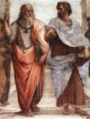
Урок 2. Что такое светская этика?

Задание 1. Мыслители.
На фреске Рафаэля "Афинская школа" мы видим двух выдающихся античных мыслителей, предположительно ведущих спор о философии. Кто они?
______________________________________________________________

Задание 2. Словарь
_____________________ – любовь к мудрости.

_____________________ – (греч. ethike, от ethos - обычай, нрав, характер), философская наука, изучающая мораль, нравственность. Термин введен Аристотелем. (IV век до н.э.).
____________________ – не церковный, гражданский.

Задание 3.
Отметьте, иллюстрации (поставьте галочку), на которых изображены люди светских профессий.
 | 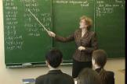 | 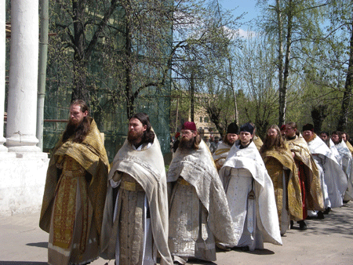 | 

Задание 4. Отметьте, иллюстрации (поставьте галочку), на которых изображены светские сооружения.
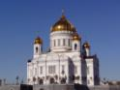 |  |  |  | 

Задание 5. Что помогает понять человеку светская этика? (При ответе используй учебник) ____________________________________________________________________________________________________________________________________________________________________________________________________________________________________________________________________________________________________________________________________________________

Урок 3. Культура и мораль.
Задание 1. Словарь.
___________________ – 1. Совокупность достижений человечества в производственном, духовном и общественном отношении. 2. Образ жизни, обычаи, традиции и верования, духовное и материальное богатство народов мира.
___________________ – совокупность представлений, основанных на вере в чудодейственные, сверхъестественные силы и существа.
Мораль — это заданные этикой правила поведения.
Нравственность — внутренняя предрасположенность и потребность соблюдать эти правила

Задание 2. Соедините линиями соответствующие понятия.
Архитектурные сооружения
Книги, журналы, газеты
Кодекс ученика
Семейные традиции
Материальная культура

Духовная культура
Автомобили
Воинский долг
Пословицы, поговорки

Задание 3. Вместе с родителями составь свод (перечень) моральных норм (правил), принятых в вашей семье.
Наш семейный кодекс
- ___________________________________________________________________
- ___________________________________________________________________
- ___________________________________________________________________
- ___________________________________________________________________
- ___________________________________________________________________

Задание 4. В 17 веке в Россию прибыл арабский путешественник Павел Алеппский. Вот как он описывает особенности жизни в России того времени.

«В праздничные дни все поспешают в церковь, нарядившись в лучшие свои одежды, особенно женщины… Люди молятся в храмах по шесть часов. Все это время народ стоит на ногах. Какая выносливость! Несомненно, все эти люди святые!
Винные лавки остаются закрытыми от субботы до понедельника. Так же делается и во время больших праздников.
По отчеству зовут даже крестьян.
Черный хлеб любят больше белого.
Собак кормят всегда мясом, а поят молоком. Поэтому при нападении на дом каждая собака в силах бороться с толпой.
Жена, принеся еду, садится за один стол с мужчинами.
На Пасху все целуются, говоря «Христос воскресе!».
Торговля московитов жесткая, это торговля сытых людей. Говорят они при торговле мало. При попытке торговаться сердятся. Цена одинаковая на всем рынке.
Когда мы вошли в больницу, от дурного запаха не могли оставаться в этом помещении смотреть на больных. Царь же подходил к каждому больному и целовал его в голову, уста и руки – и так до последнего».

Прочитай документ и обсуди с родителями следующие вопросы.
- Какие черты русской культуры 17 века, так поразившие арабского путешественника, живы до сих пор?
- Каких из упомянутых традиций уже не встретишь?
- Как вам кажется, хорошо ли это?

Урок 4. Особенности морали.

Задание 1. Подчеркни те качества человека, которые мораль одобряет

Смелость  Трусость  Верность  Предательство  Правдивость  Общительность  Замкнутость | Скромность  Доброта  Великодушие  Злорадство  Щедрость  Жадность  Милосердие | Высокомерие  Хамство  Уважение  Пренебрежение  Скромность  Отвага  Бесстрашие | Мужество  Приветливость  Равнодушие  Лживость  Стойкость  Вежливость  Зависть

Задание 2. Внимательно прочитай текст, определи нормы морали, которые нарушил Анатолий и подчеркни их.
Мама разбудила Толика в 9 часов утра и попросила сходить в магазин. Он пролежал в постели, уставившись в телевизор, до 11 часов. После завтрака, прихватив пару яблок, вышел погулять с собакой. Тут же пнул ее ногой (лаяла от радости). Мама просила быть дома в 13 часов – к обеду. Встретил одноклассника. Тот напомнил, что по математике задали трудную задачку. Во время разговора Толик начал грызть второе яблоко. Вернулся домой в 14 часов. После обеда мама сказала, что пора делать уроки. “А нам не задали”, – сказал Толик. В 16 часов он пошел в парк играть в футбол. Мяч застрял на дереве. Толик выломал из куста длинную ветку и сбил мяч. Возвращаясь, домой, увидел на земле кошелек. Озабоченная женщина, глядя в землю, ходила рядом. Толик незаметно поднял кошелек и побежал покупать мороженое. У перехода через улицу стояла слабовидящая старушка. Толик рванулся через улицу прямо к магазину.
__________________________________________________________________________________________________________________________________________________________________________________________________________________________________________________________________________________________________________________________________________________________________________________________________________________________________________________________________________________________________________________________________________________________________________________________________________________
Задание 3. Реши кроссворд. При правильном решении в выделенных клетках должно получиться слово, объединяющее два последних урока.

1.
2.
3.
4.
5.
6.

- Смелость, отвага.
- Незаинтересованное отношение ко всему, чужим бедам, страданиям.
- Боязнь всего; черта, противоположная мужеству.
- Незаинтересованное отношение ко всему, чужим бедам, страданиям
- Измена.
- Бездействие, склонность ничего не делать, не предпринимать.

Уроки 5-6. Добро и зло.
Задание 1. Распредели сказочных героев в два царства. Как бы ты назвал эти государства?
Кощей Бессмертный, Баба Яга, Золушка, Чипполино, Иван Царевич,
Василиса Премудрая, Колдун, Бармалей.

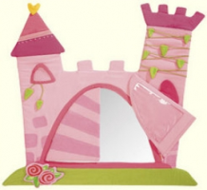
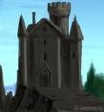

Задание 2. Кто кого пригласит на день рождения?

Кот Леопольд
Кощей Бессмертный
Крокодил Гена
Старуха Шапокляк
Страшила
Доктор Айболит
Баба
Яга

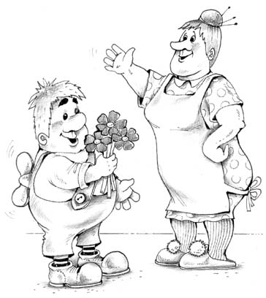

Задание 3.
Доверие
Ответственность
Братство
Радость
Отвага
Предложи свой вариант «расшифровки» слов

Д____________
О____________ З____________
Б____________ Л____________
Р____________ О____________
О____________

Задание 4. Составь пословицы и высказывания. Соедини линией.
От доброго – добро,
От злого – зло родится
Рождает зверя зверь,
Рождает птица птицу,

добро нашло тебя
Твори добро, чтобы любя,

Но зло творится без труда,
Добро – творить трудней
Худо тому,

Добро и зло творить всегда
Во власти всех людей.

кто добра не делает никому

Задание 5. Прочитай рассказ Валентины Осеевой и ответь на вопросы.
Сыновья.
Две женщины брали воду из колодца. Подошла к ним третья. И старенький старичок на камушек отдохнуть присел. Вот говорит одна женщина другой:
— Мой сынок ловок да силен, никто с ним не сладит.
— А мой поёт, как соловей. Ни у кого голоса такого нет, — говорит другая. А третья молчит.
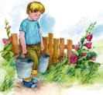
— Что же ты про своего сына не скажешь? — спрашивают её соседки.
— Что ж сказать? — говорит женщина. — Ничего в нём особенного нету.
Вот набрали женщины полные вёдра и пошли. А старичок — за ними. Идут женщины, останавливаются. Болят руки, плещется вода, ломит спину.
Вдруг навстречу три мальчика выбегают.
Один через голову кувыркается, колесом ходит — любуются им женщины.
Другой песню поёт, соловьём заливается — заслушались его женщины.
А третий к матери подбежал, взял у неё вёдра тяжёлые и потащил их.
Спрашивают женщины старичка:
— Ну что? Каковы наши сыновья?
— А где же они? — отвечает старик. — Я только одного сына вижу!

Какие чувства испытывали женщины, когда рассказывали о своих сыновьях? __________________________________________________________________________________________________________________________________________________________________________
Изменились ли они после слов старика? __________________________________________________ _____________________________________________________________________________________
Что значит, быть хорошим сыном (дочерью)? _____________________________________________ __________________________________________________________________________________________________________________________________________________________________________
Задание 6. Какое слово лишнее в ряду? Подчеркни.

ХУДО ЛИХО ДУШЕВНОСТЬ ЖЕСТОКОСТЬ СВИРЕПОСТЬ

Какое понятие объединяет эти слова? Запиши ________________________

Задание 7. Какое слово лишнее в ряду? Подчеркни.

МИЛОСЕРДИЕ ДУШЕВНОСТЬ ЧУТКОСТЬ РАВНОДУШИЕ СЕРДЕЧНОСТЬ

Какое понятие объединяет эти слова? Запиши. _______________________

Задание 8.Сделай вывод на тему «Что такое ДОБРО и ЗЛО»?

Добро  ______________________________  ______________________________  ______________________________  ______________________________ | 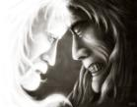 | Зло  ____________________________  ____________________________  ____________________________  ____________________________

Задание 9. Оцени поступки детей (Поставь √ ):
Поступки детей | Добро | Зло
Дать списать домашнее задание
Объяснить решение задачи
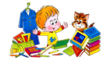
Скрывать от родителей плохую отметку
Накормить бездомного котёнка


Уроки 7-8. Добродетель и порок.
Задание 1. Распредели положительные и отрицательные качества личности:
порок
добродетель
честность
ответственность
двуличность
злость
доброта
лицемерие
такт

Задание 2. Словарь.
_____________________ – положительное нравственное качество человека.
_____________________ – недостаток нравственный, духовный; все, что противно истине и добру; зло и ложь, как свойство, качество человека; всякое нравственное искаженье; наклонность к худу, к дурной жизни.

Задание 3. Заполните пропуски.
Побеждай гнев мягкостью, зло – ____________________, жадность – _______________, ложь – ___________________.

Задание 4. «Золотая середина»
Добродетель находится в середине между двумя пороками: избытком и недостатком. Определите добродетели:
Скупость
Расточительность

Угодничество

Враждебность

Трусость

Безрассудная отвага

Задание 5. «Драгоценная мудрости россыпь».

Истинное ____________________ - осторожность.
Еврипид
_____________ без благоразумия - только особый вид трусости.
Сенека
Дружелюбие удваивает _________________ и наполовину сокращает _________________.
Френсис Бэкон
Кто хочет иметь , тот и сам должен быть дружелюбным.
Библия

Задание 6. Ценность каждого человека определяется ценностью предметов его стремлений. (Марк Аврелий). Как ты понимаешь эти слова? ____________________________________________________________________________________________________________________________________________________________________________________________________________________________________________________________________________________________________________________________________________________

Задание 7. Синонимы.
Подберите синонимы к слову ДРУЖЕЛЮБНЫЙ __________________________________________ _____________________________________________________________________________________

Подберите синонимы к слову МУЖЕСТВЕННЫЙ _________________________________________
_____________________________________________________________________________________

Подберите синонимы к слову ЩЕДРЫЙ _________________________________________________ _____________________________________________________________________________________

Задание 8. Прочитай утверждения. Ответь «да» или «нет», если ты согласен или не согласен с утверждением.
- Наиболее известное в этике деление добродетелей было предложено древнегреческим философом Диогеном.
- Добродетель – это способность во всем поступать наилучшим образом.
- Ни один человек никогда не сможет стать полностью добродетельным.
- Моральное развитие человека как личности начинается в 16 лет, а до этого
возраста он может совершать любые поступки.
- Добродетель и порок – это две противоположные характеристики личности,
по которым ее оценивают другие люди.

Задание 9. Кто есть кто?
Вспомни, как зовут этих сказочных героев. Укажи, какими добродетелями и пороками они обладают. Раскрась понравившиеся картинки.
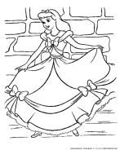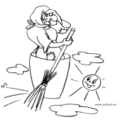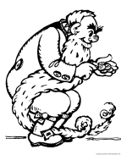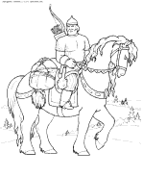

Задание 9. Прочитай рассказ, ответь на вопросы и нарисуй иллюстрацию к нему.
Плохо.
Собака яростно лаяла, припадая на передние лапы. Прямо перед ней, прижавшись к забору, сидел маленький взъерошенный котёнок. Он широко раскрывал рот и жалобно мяукал. Неподалёку стояли два мальчика и ждали, что будет.
В окно выглянула женщина и поспешно выбежала на крыльцо. Она отогнала собаку и сердито крикнула мальчикам:
- Как вам не стыдно!
-А что стыдно? Мы ничего не делали! - удивились мальчики.
-Вот это и плохо! - гневно ответила женщина.
В. Осеева
Ответь на вопросы:
Как ты думаешь, почему женщина пристыдила мальчиков? _________________________________ _____________________________________________________________________________________
Можно ли сказать, что бездействие – это равнодушие, а равнодушие – это порок? ______________ _____________________________________________________________________________________

Задание 10. Выбери афоризм, который отражает смысл прочитанного рассказа.
- Законы должны искоренять пороки и насаждать добродетели. (Цицерон)
- Чужие пороки у нас всегда перед глазами, свои же собственные — за спиной. ( Сенека Младший)
- Если ты равнодушен к страданиям других, ты не заслуживаешь названия человека. (М. Саади)
- Величайший грех человека - это не ненависть, а равнодушие к своим братьям. (Мать Тереза)
Урок 9. Свобода и моральный выбор человека.

Задание 1. Прочитай историю.

На дне рождения Сергея собрался весь класс. Ребята с интересом рассматривали картины, написанные дедом Сергея, коллекцию миниатюрных моделей автомобилей, собранную его отцом. Друзья веселились, танцевали, играли в фанты. Вечер пролетел незаметно.
А через неделю два друга, одноклассники Сергея, решили пойти в кино. Вадим зашёл за Костей и на полочке в прихожей увидел удивительно знакомый автомобильчик. Это была ярко-красная гоночная модель, которую он не так давно держал в руках на дне рождения Сергея. Вадим засомневался и решил прямо спросить у друга.
Костя признался. Автомобиль был так хорош, что он не удержался и присвоил себе. Он попросил Вадима не выдавать его….

Ответь на вопросы:
Перед каким выбором оказался Вадим? __________________________________________________ _____________________________________________________________________________________
Какой выбор есть у Кости ______________________________________________________________ _____________________________________________________________________________________

Чем могла закончиться эта история? Напиши вариант, который ты считаешь правильным. ___________________________________________________________________________________________________________________________________________________________________________________________________________________________________________________________________________________________________________________________________________________
Задание 2. Прочти притчу и ответь на вопрос к ней.

Притча о царе Соломоне.
Однажды некто пришёл к Соломону в миг, когда тот забавлялся с охотничьей птицей, и сказал:
— Царь, помоги мне, я в печали. Вчера я освободил своих рабов, а сегодня они закидали мой дом камнями.
Царь внимательно взглянул на него, после чего спросил:
— Для чего освобождал ты рабов своих?
Так ответил пришедший за советом:
— Мне досталось богатое наследство, и я решил освободить тех из рабов, с кем провёл детство. Я мнил сделать их счастливыми.
Тогда Соломон спросил:
— А кто сказал тебе, что свобода — это счастье, а счастье — это свобода?
И ещё сказал он:
— Взгляни на этого хищного сапсана. Хотя он содержится в клетке, на охоте он — господин и повелитель. Если он не захочет охотиться, его никто не заставит — и всё равно вечером он получит своего кролика. Он волен улететь, и его никто не задержит — значит, он со мной, покуда сам того желает. Для него свобода — не счастье, она для него — жизнь.
И добавил он:
— Есть и другая птица — курица. День-деньской она ходит по двору или высиживает яйца. Если её выпустить в степи, она одуреет от свободы, а через день погибнет. Для неё свобода — не счастье, она для нее — смерть.
Спросил тогда отчаявшийся проситель:
— В чём же тогда мудрость?
И ответил Соломон:
— Мудрость хозяина в том, чтобы отделить сапсанов от кур. Первых ты погубишь неволей, вторых — свободой.
И еще сказал он:
— Сапсанов мало, кур много, но нужно беречь и тех, и других.
Муж ответил:
— Я понял тебя, о царь.
— Тогда иди же и впредь умей отделять одно от другого. Проситель поклонился до земли и вышел в задумчивости.
Как ты понимаешь слова Соломона: « Мудрость хозяина в том, чтобы отделить сапсанов от кур. Первых ты погубишь неволей, вторых — свободой».
______________________________________________________________________________________________________________________________________________________________________________________________________________________________________________________________________________________________________________________________________________________________________________________________________________________________________________________________________________________________________________________________
Задание 3.Пользуясь текстом учебника, восстанови предложение:
Моральный выбор – это выбор
между ____________________ и ________________________,
между ____________________ и ________________________,
между ____________________ и ________________________.

Урок 10. Свобода и ответственность

Задание 1. В произведении А.Экзюпери «Маленький принц» герой говорит такие слова «Мы в ответе за тех, кого приручили».

А за кого ты в ответе? В чём проявляется эта ответственность? Ограничивает ли эта ответственность твою свободу?
____________________________________________________________________________________________________________________________________________________________________________________________________________________________________________________________________________________________________________________________________________________
Задание 2. Выбери дела, за которые отвечаешь только ты. Какие ещё обязанности есть у тебя? Запиши.
выгулять собаку
хорошо учиться
помыть посуду
купить хлеб
поливать цветы
вынести мусор
поиграть с младшим братом
сделать уборку в своей комнате

Задание 3. Приведи примеры преднамеренных и непреднамеренных поступков:
Непреднамеренные поступки
Преднамеренные поступки

Задание 4. Рассмотри кластер. Составь сообщение о том, что твоем понимании «ответственное поведение»?
____________________________________________________________________________________________________________________________________________________________________________________________________________________________________________________________________________________________________________________________________________________________________________________________________________________________________________________________________________________________________________________________________________________________________________________________________________________________________________________________________________________________________________________________________________________________________________________________________________________________________________________________________________________________________________________________________________________________________________________________________________________

Задание 5. Прочитай сказку и ответь на вопросы.
Звездная страна.
В одной сказочной стране жили-были звездочки, поэтому страна называлась Звездная. Звездочки были разные: голубые и белые, желтые и синие, зеленые и розовые, красные и даже черные. Они и по размеру были разные. Жили здесь совсем крохотные звездочки, жили и средних размеров, жили и вовсе огромные звезды. Не было среди них ни одной звездочки точь в точь похожей на другую. Но всех их объединяло одно общее свойств. Душа каждой звездочки была заполнена любовью ко всем жителям этой сказочной страны. Поэтому они видели друг в друге только хорошее и доброе и от этого светились удивительным волшебным светом. Звездная страна от этого чудесного сияния была необыкновенно красива и неповторима. Повсюду царили мир, согласие, взаимопонимание и любовь.

Но однажды пролетал над Звездной страной самый пакостный из всех пакостей на свете злой волшебник, которого так и звали Пакость Пакостьевич. Увидел Звездную страну Пакость Пакостьевич и закипела в нем зависть. Как же так думает, любовь кругом, красота, мир. Никто не воюет, никто не ссорится. И не стало Пакость Пакостьевичу покоя. К сожалению, встречаются еще такие экземпляры, которым очень плохо, если другим хорошо. И задумал Пакость Пакостьевич свое злое дело. А чтобы звездочки его не узнали, обернулся ветром перемен и начал нашептывать, что мол в других странах веселее, интереснее и лучше живут. Заволновались звездочки, забеспокоились. Им тоже хотелось зажить еще интереснее, еще веселее, еще лучше. “А что же нужно для этого сделать?” - поинтересовались звездочки. “Все очень просто, нужно находить в других недостатки, все время ругать, побольше критиковать, вспоминать все проступки, которые когда-то были совершены”, - учил со знанием дела Пакость Пакостьевич. Но звездочки не умели этого делать. И злой волшебник принялся их обучать дальше.
- Эй, ты, - крикнул он черной звездочке по имени Аделаида. - Ты чего такая черная? Знаю, знаю, умываться ленишься. Фу, грязнуля, какая... Тонну мыла надо, чтобы такую чумазую отмыть. Хи-хи-хи... ха-ха-ха...
Кто-то подхватил, кто-то промолчал... Но веселее не стало. А черная звездочка Аделаида от грубых насмешек стала прямо у всех на глазах тускнеть и не светилась уже удивительным волшебным светом как раньше. А Пакость Пакостьевич не унимался.
- Эй, громадина, - крикнул он большой зеленой звезде Иоланте. Вот разъелась... Смотри, скоро всю страну без продуктов оставишь с такими-то аппетитами. Ха-ха ха...
Никто не заступился. И от грубых насмешек начала блекнуть яркая прежде зеленая звездочка Иоланта. А Пакость Пакостьевич все не унимался. Он подошел к маленькой розовой звездочке по имени Юта и стал смеяться над ней.
- Ой, не могу... Что это за крохотуля? Не звездочка, а микроб какой-то. Только в микроскоп такую разглядывать. Какой от нее прок, зря только небо коптит. И снова весело расхохотался.
От таких грубых и злых слов, странного смеха крохотная розовая звездочка Юта почти совсем погасла. И тут многие звездочки подхватили идею Пакость Пакостьевича. Они принялись с большим усердием выискивать недостатки в каждой звездочке, критиковали друг друга, вспоминали все проступки, которые были совершены когда-то. И от грубых, обидных слов, дурных мыслей любовь стала уходить, а души начали заполняться ненавистью, злобой, завистью. И от этого звездочки поблекли, потускнели и уже не светились удивительным волшебным светом, который когда-то придавал неповторимое очарование Звездной стране. Прекрасная и светлая ранее, она превращалась в унылую, серую, безжизненную страну. Первой опомнилась совсем юная белая звездочка по имени Люська. Она решила во чтобы то ни стало спасти свою любимую родину. “Что же делать?” - думала Люська. “Может быть подождать доброго волшебника? Но когда он прилетит? Ведь так можно прождать и год, и два, и три, и тридцать три, а то и вовсе не дождаться. А действовать надо прямо сейчас немедленно иначе может быть поздно. И она на свой страх и риск начала действовать.
Люська стала вместо недостатков находить в звездочках достоинства, искала то доброе и хорошее, что было в душе каждой из них. Сначала она обратилась к черной звездочке Аделаиде.
- Аделаида, ты очень добрая, ты всегда заботилась о больных звездочках. Благодаря твоему вниманию, чуткости, терпению они быстрее выздоравливали.
И свершилось чудо. Поблекшая звездочка Аделаида засияла вдруг снова удивительным волшебным светом.
- Ура! Получилось. Добрые слова помогают - ликовала обрадованная Люська. И начала действовать уже увереннее.
- Иоланта, я всегда восхищалась твоей ответственностью, твоей пунктуальностью. Ведь ты ни разу в жизни никуда не опоздала. И от этих добрых слов Иоланта вновь вспыхнула, засверкала, переливаясь всевозможными оттенками чудесного зеленого цвета.
Потом Люська заговорила с крошечной звездочкой Ютой.
- Хоть, ты, Юта, и очень маленькая, но душа твоя напоминает огромный неиссякаемый кладезь всевозможных интересных творческих идей. Именно благодаря тебе наши праздники проходили так весело и интересно.
И Юта засияла вновь удивительным волшебным светом. Люськину идею подхватили другие звездочки. Они принялись искать друг в друге что-то доброе и хорошее, что было в душе каждой из них. И свершилось чудо. Звездочки вспыхивали одна за одной как огоньки новогодней гирлянды. Снова Звездная страна засияла удивительным волшебным светом, вновь она стала прекрасной и неповторимой, пожалуй, она стала еще краше, чем прежде. А Пакость Пакостьевич понял, что ему здесь нечего больше делать и убрался восвояси. Он полетел искать такую страну, жители которой обожают находить в других недостатки, а достоинств не замечают, где любят критиковать друг друга, ссориться, вспоминать ошибки и промахи, где долго помнят обиды. А не пролетал ли Пакость Пакостьевич случайно над вашей страной?
Отчего звездная страна стала превращаться в унылую, безжизненную страну? _______________ __________________________________________________________________________________________________________________________________________________________________________
Докажите, что имя Пакость Пакостьевич говорящее? Кто первый опомнился? ______________________________________________________________________________________________________________________________________________________________________________________________________________________________________________________________
Что делать? Может подождать доброго волшебника? А действовать надо прямо сейчас? Как бы вы стали действовать? __________________________________________________________________ ____________________________________________________________________________________________________________________________________________________________________________________________________________________________________________________________________________________________________________________________________________________
Чему учит сказка? Пригодится ли она в жизни? ____________________________ ____________________________________________________________________________________ _____________________________________________________________________________________
Урок 11. ______________________________________ __________________________
Задание 1. Найди значения выражений, узнаешь тему сегодняшнего урока. Запиши ее.
250 ∙ 2 | Ь | 149 + 301 | Л | 98 + 14 | Н
640 : 2 | Р | 179 ∙ 100 | Д | 75 : 5 | О
82 + 24 | А | 10 ∙ 137 | М | 333 : 3 | Й
115 + 103 | Г | 1200 : 100 | Ы

218
450
25
17900
111
12
112
500
450
106
320
25
1370

Задание 2. Установите соответствие между видами моральных обязанностей и примерами проявления этих обязанностей:
моральная обязанность
пример её проявления

патриотический долг | ☼ |  | ☼ | Организация летнего отдыха
сыновний долг | ☼ |  | ☼ | Забота о родителях
родительский долг | ☼ |  | ☼ | Предотвращение пожаров
профессиональный долг | ☼ |  | ☼ | Защита Родины
Задание 3. Прочитай отрывок из повести А.Гайдара «Тимур и его команда».
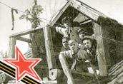
«Во двор того дома, откуда пропала коза и где жила бабка, которая поколотила бойкую девчонку Нюрку, привезли два воза дров. Ругая беспечных возчиков, которые свалили дрова, как попало, кряхтя и охая, бабка начала укладывать поленницу. Но эта работа была ей не под силу. Откашливаясь, она села на ступеньку, отдышалась, взяла лейку и пошла в огород. Во дворе остался теперь только трехлетний братишка Нюрки - человек, как видно, энергичный и трудолюбивый, потому что едва бабка скрылась, как он поднял палку и начал колотить ею по скамье и по перевернутому кверху дном корыту.
Тогда Сима Симаков, только что охотившийся за беглой козой, которая скакала по кустам и оврагам не хуже индийского тигра, одного человека из своей команды оставил на опушке, а с четырьмя другими вихрем ворвался во двор.
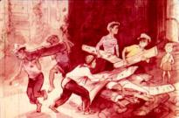
Он сунул малышу в рот горсть земляники, всучил ему в руки блестящее перо из крыла галки, и вся четверка рванулась укладывать дрова в поленницу.
Сам Сима Симаков понесся кругом вдоль забора, чтобы задержать на это время бабку в огороде. Остановившись у забора, возле того места, где к нему вплотную примыкали вишни и яблони, Сима заглянул в щелку.
Бабка набрала в подол огурцов и собиралась идти во двор.
Сима Симаков тихонько постучал по доскам забора.
Бабка насторожилась. Тогда Сима поднял палку и начал ею шевелить ветви яблони.
Бабке тотчас же показалось, что кто-то тихонько лезет через забор за яблоками. Она высыпала огурцы на межу, выдернула большой пук крапивы, подкралась и притаилась у забора.
Сима Симаков опять заглянул в щель, но бабки теперь он не увидел. Обеспокоенный, он подпрыгнул, схватился за край забора и осторожно стал подтягиваться. Но в то же время бабка с торжествующим криком выскочила из своей засады и ловко стегнула Симу Симакова по рукам крапивой. Размахивая обожженными руками, Сима помчался к воротам, откуда уже выбегала закончившая свою работу четверка.
Во дворе опять остался только один малыш. Он поднял с земли щепку, положил ее на край поленницы, потом поволок туда же кусок бересты.
За этим занятием и застала его вернувшаяся из огорода бабка. Вытаращив глаза, она остановилась перед аккуратно сложенной поленницей и спросила:
- Это кто же тут без меня работает? Малыш, укладывая бересту в поленницу, важно ответил:
- А ты, бабушка, не видишь - это я работаю.»
Можно ли этот поступок ребят назвать выполнением морального долга? Обоснуй свой ответ. ______________________________________________________________________________________________________________________________________________________________________________________________________________________________________________________________

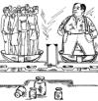
Урок 12. Справедливость
Задание 1. Закончи пословицы:
- Любишь кататься ___________________________________.
- Что посеешь, то _____________________________________.
- Не рой яму другому, ___________________________________.
Задание 2. Используя текст учебника, восстанови предложение.
Справедливость – это______________________ правило, регулирующее ___________________________________________ при распределении _________________, ____________________ и _____________________, ______________________ и т.п.
Это интересно!
Фемида (рим. - Юстиция) - Богиня правосудия, дочь Урана и Геи, титанида, вторая законная супруга Зевса, мать мойр и ор.
Фемиду изображают с повязкой на глазах, как символ беспристрастия, с мечом и весами в руках (иногда - с рогом изобилия). Весы - древний символ меры и справедливости. На весах правосудия взвешиваются добро и зло, поступки, совершенные смертными при жизни. Посмертная судьба людей зависела от того, какая чаша перевесит. Меч в руках Фемиды - символ возмездия. Он обоюдоострый, поскольку закон не только карает, но и предупреждает.
Мудрая Фемида обладала даром пророчества.
Фемида была великой богиней, которая управляла 13-месячным годом, разделенным на два сезона летним и зимним солнцестоянием. В Афинах олицетворением этих времен года были Талло и Карпо, что соответственно означает божества "цветения" и "зрелого плода".татуи символизируют семь морей и семь континентов.

Задание 3. Рассмотри Фемиду и перечисли атрибуты справедливости, которые присутствуют на фотографии. Напиши, что они обозначают:



Задание 4. Обсуди с друзьями и напиши свод правил, которые помогут тебе справедливо относиться к другим.
________________________________________________________________________________________________________________________________________________________________________________________

Урок 13. Альтруизм и эгоизм

Задание 1. Прочитай текст учебника (с. 30 – 31). Пользуясь им, докажи, что героиню сказки Ш. Перро Золушку можно назвать альтруисткой
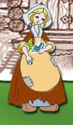
______________________________________________________________________________________________________________________________________________________________________________________________________________________________________________________________________________________________________________________________

Задание 2. Кого из героев сказки «Золушка» ты считаешь эгоистом? Докажи.
_____________________________________________________________________________________________________________________________________________________________________________________________
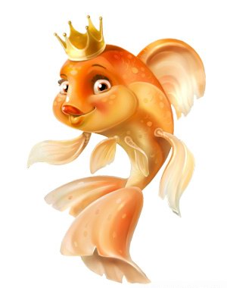Задание 3. Ты мечтал поймать золотую рыбку? Представь, что золотая рыбка попала в руки альтруиста и эгоиста. Какие три желания они бы загадали?

Задание 4. Придумай четыре кадра для мультфильма «Я – альтруист» или «Я – эгоист», а может быть у тебя будет своё название для мультика? __________________________________________

Урок 14. Дружба.
Задание 1. Соедини стрелками начало и конец пословиц
Друга ищи,
Друг познаётся
С хорошим товарищем веселее при удаче,
Недруг поддакивает,
Дружба и братство
Последний чай -
Взаимное доверие -
Дорога к дому друга
а найдёшь береги.
в беде.
легче в беде.
а друг спорит.
дороже богатства
другу наливай.
основа дружбы.
не бывает длинной.

Задание 2. Как ты понимаешь смысл пословицы.
____________________________________________________________________________________________________________________________________________________________________________________________________________________________________________________________________________________________________________________________________________________
Скажи мне, кто твой друг, и я скажу, кто ты.

Задание 3. Прочитай стихотворение А.Барто и ответь на вопрос.

Друг напомнил мне вчера,
Сколько сделал мне добра:
Карандаш мне дал однажды
(Я в тот день забыл пенал),
В стенгазете, чуть не в каждой,
Обо мне упоминал.
Я упал и весь промок –
Он мне высохнуть помог.
Он для милого дружка
Не жалел и пирожка,
Откусить мне дал когда-то,
А теперь поставил в счёт.
И меня к нему, ребята,
Что-то больше не влечёт
Почему дружба ребят оказалась под угрозой? _____________________________________________
__________________________________________________________________________________________________________________________________________________________________________

Задание 4. Составь свои правила дружбы.
- __________________________________________________________________________________
- __________________________________________________________________________________
- __________________________________________________________________________________

Задание 5. В мире нет ничего лучше и приятнее дружбы; исключить из жизни дружбу — все равно, что лишить мир солнечного света. Представь, что дружба – это волшебный цветок с разноцветными лепестками. Запиши в лепестках составляющие настоящей дружбы.
дружба

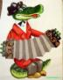

Задание 6. Когда Крокодил Гена искал друзей, он написал объявление об этом.
Напиши свое объявление о поиске друга, сообщи о себе такую информацию, чтоб с тобой захотелось дружить!

ОБЪЯВЛЕНИЕ
____________________________________________________________________________________________________________________________________________________________________________________________________________________________________________________________________________________________________________________________________________________________________________________________________________

Задание 7. Прочитайте тексты и ответьте на вопросы в конце каждого текста
ОДИНАКОВЫЕ.
«Жили две неразлучные подружки первоклассницы. Обе они маленькие, розовощёкие, светловолосые, они очень подходили друг на друга. Обеих мама одевали в одинаковые платья, обе учились только на пятёрки.
- Мы во всём одинаковые! – с гордостью говорили девочки.
Но однажды Соня, так звали одну из девочек , прибежала домой и похвасталась маме:
- Я получила по математике пять, а Вера только тройку. Мы стали уже не одинаковые….
Мама внимательно посмотрела на дочку. Потом сказала грустно:
- Да, ты стала хуже ….
- Я?? – удивилась Соня. – Но ведь тройку получила не я!!...
- Тройку получила Вера, но она ведь получила её, потому что болела…. А ты обрадовалась – и это значительно хуже.»
Н.Чабаевский
За что мама осудила Соню? ____________________________________________________________ _____________________________________________________________________________________
Что бы вы сказали Соне? ______________________________________________________________ _____________________________________________________________________________________

ХОРОШИЕ ПРИЯТЕЛИ
Мальчик Миша мается?
Миша заикается.
Как другие – чисто, ясно
Он не может говорить.
И просить его напрасно
То, что скажет, повторить.
Нелегко ему даются
Все слова на букву «ка»,
Но ребята не смеются –
Дружба классная крепка.
- Ты, Мишутка, не теряйся!
Ты с других пример бери!
Просто с духом собирайся
И смелее говори!
Миша выговорил слово,
А другого не видать …
Но приятели готовы.
Если нужно подождать!
С.Михалков
Можно ли назвать приятелей «друзьями»? _______________________________________________
Сравните с девочкой Соней.____________________________________________________________ _____________________________________________________________________________________

Задание 8. СЛОВАРИК
Дружба -____________________________________________________________________________
_____________________________________________________________________________________
Избирательность -___________________________________________________________________
____________________________________________________________________________________
Бескорыстие -_______________________________________________________________________
____________________________________________________________________________________
Симпатия -__________________________________________________________________________
____________________________________________________________________________________

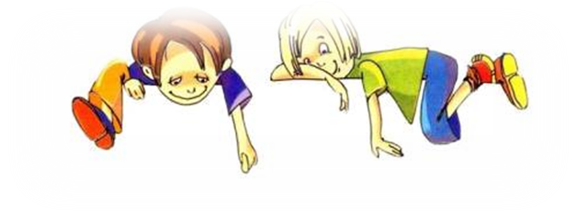Задание 9. Расскажи, как ты миришься со своим другом. Выбери слова, подходящие для вашего примирения:
Извини, пожалуйста
Больше не будем ссориться
я сожалею о сделанном
мне очень стыдно
давай мириться
прошу прощения
я дорожу нашей дружбой

Задание 10. Дети часто ссорятся, как им иногда бывает трудно помириться! Давай поможем им в этом — придумай сам или вспомни стишок - мирилку:
________________________________________________________________________________________________________________________________________________________________________________________________________________________________________________________________________________________________________________________________________________________________________________________________
Не дерись, не дерись,
Ну-ка быстро помирись!
Мирись, мирись,
Больше не дерись
А то бабушка придет,
Тебе уши надерет.
Давай с тобой мириться
И во всем делиться.
А кто не будет мириться,
С тем не будем водиться.

Урок 15. Что значит быть моральным.
Задание 1. Как ты понимаешь слова древнего китайского мудреца Конфуция?
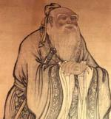
«Попытайтесь быть хотя бы немного добрее, и вы увидите, что будете не в состоянии совершить дурной поступок»
________________________________________________________________________________________________________________________________________________________________________________________________________________________________________________________________________________________________________________________________________________________________________________________________________________________________________________________________

Задание 2. Рассмотри рисунок. Чей поступок ты считаешь моральным? Докажи.
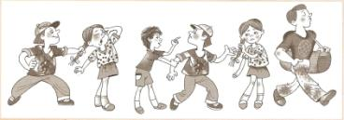
Проанализируй действия героев рисунка. Найди своё место среди героев, поставь в кружочке значок √.

Задание 3. Вставь пропущенное слово.
- Добро и зло проявляется в ___________________ людей.
- Добродетель – это _______________ выбор наилучшего поведения.
- Быть моральным – это значит _____________________.
- Примером морального поведения в обществе может быть _____________________________________________.
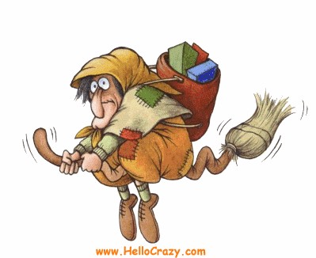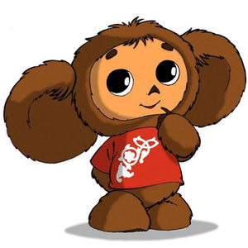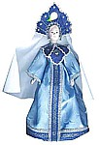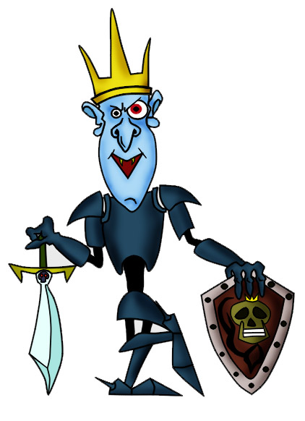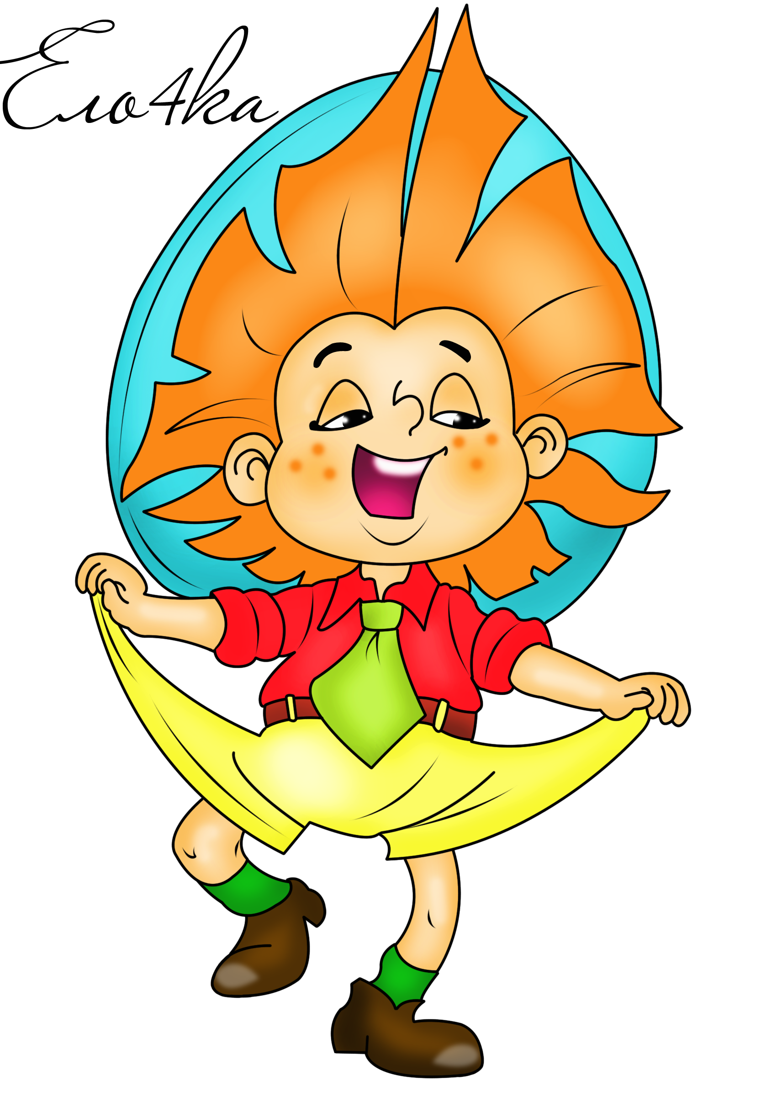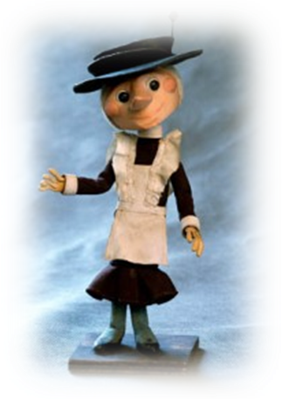Задание 4. Оцени сказочных героев. Кто из них обладает добродетельными качествами (Д), а кто порочными (П)?

Задание 5. Приходилось ли тебе отстаивать свои убеждения? Опиши ситуацию, когда тебе удалось отстоять свою точку зрения. Какими способами убеждения ты пользовался?
____________________________________________________________________________________________________________________________________________________________________________________________________________________________________________________________________________________________________________________________________________________

Задание 6. Познакомься с правилами написания синквейна.

Синквейн – это стихотворение, которое пишется по особым правилам.
В синквейне не нужна рифма, в нём главное – ритм. В синквейне всего пять строк.

1 строка ________ 1 слово (имя существительное)
2 строка ________ ________ 2 слова (признак прилагательное или причастие)
3 строка ________ ________ _______ 3 слова (действие - глаголы)
4 строка _______________________________________ фраза из 4-5 слов
5 строка __________ вывод, эмоция, резюме (любая часть речи)
Например:
Школа
Радостная, шумная
Учимся, познаём, исследуем
Дети и учителя всегда вместе!
Ура!

Составь синквейн. Первым словом могут быть слова: мораль, нравственность, добро, зло, добродетель, порок, свобода, справедливость, ответственность, альтруизм.
_____________________________________________________________________________________________________________________________________________________________________________________________________________

Чудеса
Мальчик очень любил читать добрые и умные сказки и верил всему, что там было написано. Поэтому он искал чудеса и в жизни, но не мог найти в ней ничего такого, что было бы похоже на его любимые сказки. Чувствуя некоторое разочарование от своих поисков, он спросил маму, правильно ли то, что он верит в чудеса? Или чудес в жизни не бывает?
— Дорогой мой, — с любовью ответила ему мама, — если ты будешь стараться вырасти добрым и хорошим мальчиком, то все сказки в твоей жизни сбудутся. Запомни, что чудес не ищут — к добрым людям они приходят сами.

Задание 7. Прочитай притчу.

А в твоей жизни уже происходили чудеса? ________________________________________ _____________________________________________________________________________________
Задай вопрос мальчика своим родителям. Что ответили они? ________________________________ __________________________________________________________________________________________________________________________________________________________________________

Задание 8. Подберите синонимы к слову моральный долг –__________________________________ _____________________________________________________________________________________

Урок 16. Подведение итогов (Проверь себя)
На этом уроке ты можешь самостоятельно пройти итоговый тест. Желаем удачи!
- Наука, которая рассматривает поступки и отношения между людьми с точки зрения представлений о добре и зле.__________________________
- Система норм и ценностей, регулирующих поведение людей __________________________
- Нравственная ценность, которая относится к человеческой деятельности.________________
- Выражает стремление человека к добру.____________________________________________
- Действие, результатом которого оказывается причинение зла себе и другим людям. ______________________________________________________________________________
- Способность человека определять своё поведение с учётом законов природы и общества. _______________________________________________________________________________
- Способность человека отвечать за собственный свободный выбор. _____________________
- Моральное правило, регулирующее отношения между людьми при распределении благ, наград, наказаний, доходов и т.п. __________________________________________________

- Нравственная жизненная позиция, которая требует от человека совершения бескорыстных поступков ради других людей или общих целей. _____________________________________
- Отношения, основанные на взаимной привязанности и личных интересах. _______________________________________________________________________________

МОЛОДЕЦ!


Урок 17. Подведение итогов
(выполнение творческого проекта)

Авторы учебника предлагают тебе подготовить творческий проект. Ты уже выбрал тему своей работы. Предлагаем тебе воспользоваться памяткой для успешного выполнения задания.

Этапы работы над проектом | Твоя деятельность | Сделай отметку о прохождении данного этапа
1. Подготовительный | Обсуди предмет своего проекта с учителем, чтобы получить дополнительную информацию, уточнить и подкорректировать цели своей работы.
2. Планирование, организация деятельности | Построй план своих действий, сформулируй задачи достижения цели, попробуй объединиться с одноклассниками, чтобы организовать творческую группу (так будет интереснее и легче выполнить проект), распределите роли в группе.
3. Исследование (осуществление деятельности) | Выполни необходимые исследования (изучи литературу, проведи опрос среди одноклассников и друзей), подкорректируй направления работы, проанализируй информацию, подготовь с членами своей творческой группы материалы к презентации (оформи альбом или стенд о проделанной работе, сделай электронную презентацию, подготовь слова для защиты проекта).
4. Представление, отчёт, презентация проекта | Представь классу итоги своей работы, проанализируй работу с точки зрения достигнутого результата, дай оценку своей работе.

ЖЕЛАЕМ УДАЧИ!
У ТЕБЯ ВСЁ ПОЛУЧИТСЯ!

Ответы на задания с. 26

- ЭТИКА,
- МОРАЛЬ,
- ДОБРО,
- ДОБРОДЕТЕЛЬ,
- ПОРОК,
- СВОБОДА,
- ОТВЕТСТВЕННОСТЬ,
- СПРАВЕДЛИВОСТЬ,
- АЛЬТРУИЗМ,
- ДРУЖБА


Если ты ответил правильно на все 10 вопросов – ты отлично ориентируешься в области морали и нравственности, ты умеешь дорожить дружбой, уважаешь мнение товарищей, ты готов идти дальше по дороге ЖИЗНИ.


Если у тебя не получилось правильно ответить на некоторые вопросы, не отчаивайся. У тебя есть время, чтобы обсудить ещё раз неясные вопросы с родителями, друзьями, учителями. Мы верим в тебя!

Содержание:

Урок 1. Россия наша Родина | 3
Урок 2. Что такое светская этика | 6
Урок 3. Культура и мораль | 6
Урок 4. Особенности морали | 8
Урок 5-6. Добро и зло | 9
Урок 7-8. Добродетель и порок | 11
Урок 9. Свобода и моральный выбор человека | 14
Урок 10. Свобода и ответственность | 15
Урок 11. Моральный долг | 18
Урок 12. Справедливость | 19
Урок 13. Альтруизм и эгоизм | 21
Урок 14. Дружба | 22
Урок 15. Что значит быть моральным | 25
Урок 16. Подведение итогов (Проверь себя) | 27
Урок 17. Подведение итогов (выполнение творческого проекта) | 28
Ответы на задания с. 34 - 35 | 29

